Наименование оценочных средств по контролируемым разделам дисциплины (модуля) Речевая коммуникация
№ п/п | Контролируемые темы (разделы) дисциплины | Контролируемые результаты  обучения | Наименование  оценочного средства
 | Раздел 1. Язык как основное средство коммуникации | ПК-1 | тест, разноуровневые групповые и/или индивидуальные задания, контрольная работа, экзамен.
 | Раздел 2. Коммуникативный акт. Аспекты и виды речевой коммуникации. Законы, правила и приемы общения | ПК-1 | тест, доклад/реферат, экзамен.
 | Раздел 3. Совершенствование навыков речевой коммуникации | ПК-1 | тест, разноуровневые групповые и/или индивидуальные задания, экзамен.

Комплект заданий для тестов
Тест 1
В-1
1. Определите, какое из перечисленных слов имеет значение «не допускающий возражений и сомнений, категоричный».
а) энергичный; в) безапелляционный;
б) решающий; г) кардинальный.
2. Фразеологизм «идти ва-банк» означает:
а) идти вперед; в) поступать глупо, неосмотрительно;
б) идти быстро, стремительно; г) действовать, рискуя всем.

3. Часть публичной речи, в которой подводятся итоги, обобщаются высказанные мысли, называется:
a) аргументы; в) вступление;
б) заключение; г) тезисы.
4. К жанрам научного стиляне относятся...
а) устав, протокол; в) рецензия, статья;
б) монография, тезисы; г) аннотация, доклад.
5. Укажите, в каком случае лексическая сочетаемость нарушена намеренно:
a) передовой форпост; в) свободная вакансия;
б) ночная серенада; г) суета сует.
6. Определите, кто является автором фразеологизма есть ещё порох в пороховницах.
a) Н. Гоголь; в) Н. Лесков;
б) И. Крылов; г) А. Пушкин.
7. Укажите, в каких случаях паронимычеловеческий – человечный употреблены правильно:
a) В доме опять запели, и издали скрипка производила впечатление человеческого голоса.
б) Альпинизм, пожалуй, самый человеческий и самый мужественный вид спорта.
в) Русский народ от природы добр и любит добро, человечен, широк в жизненном размахе.
г) Юг – это исполинский конденсатор растений, родина тепла и человечной культуры.

8. Укажите последовательность этапов подготовки к публичному выступлению:
1) выбор темы; 2) написание текста; 3) составление плана; 4) первичное знакомство с необходимой литературой:
а) 1, 4, 3, 2; в) 3, 4, 1, 2;
б) 4, 3, 1, 2; г) 1, 2, 4, 3.

9. Какое образное средство (средства) использовано в выражении «острый ум, схватывает всё на лету, но ленится»?
а) метафора; в) антономасия; д) сравнение;
б) метонимия; г) антитеза; е) синекдоха.

10. Какая речевая ошибка допущена в выражении «Пора начинать собрание, форум уже есть»?

а) плеоназм; в) анахронизм; д) нарушение лексической сочетаемости;
б) тавтология; г) смешение паронимов; е) нарушение грамматической сочетаемости.
В-2

1. Определите, какое из перечисленных слов имеет значение «пренебрежение к нормам общественной морали, нравственности».
а) эгоизм; в) гордыня;
б) цинизм; г) себялюбие.

2. Фразеологизм «метать бисер перед свиньями» означает:.
а) пытаться угодить кому-либо;
б) что-либо делать бесцельно;
в) пытаться удивить кого-либо;
г) напрасно доказывать что-либо тому, кто не может или не хочет оценить это.

3. Определите последовательность композиционных частей ораторской речи:
1) заключение; 2) подбор аргументов; 3) вступление; 4) формулирование тезисов:
а) 2-1-4-3; в) 1-2-3-4;
б) 3-2-4-1; г) 3-4-2-1.
4. К жанрам научного стиля относятся...
a) фельетон, очерк; в) присяга, интервью;
б) рецензия, аннотация; г) инструкция, нота.
5. Укажите, в каком случае лексическая сочетаемость нарушена намеренно:
a) упал вниз; в) странный парадокс;
б) букинистическая книга; г) будущая перспектива.
6. Определите, кто является автором фразеологизмадворянское гнездо.
a) И. Тургенев; в) А. Пушкин;
б) Н. Лесков; г) И. Крылов.
7. Укажите, в каких случаях паронимыкаменный – каменистый употреблены правильно:
a) Каменистые пустыни покрыты щебнем и камнями, образующими россыпи.
б) Стены мрачного коридора, а также и потолок были высечены в сплошной каменистой глыбе.
в) На востоке наравне с серебром и медью раскрывались каменные богатства Алтая.
г) Он заставлял меня смотреть то на море, то на последний жёлтый цветок, выросший на каменной дороге.

8. К основным качествам публичной речи не относится:
a) строгость изложения; в) доступность;
б) эмоциональность; г) массовость.

9. В каком ряду (рядах) все слова относятся к женскому роду?
а) колибри, колье, Миссури; в) шасси, рантье, Капри;
б) цеце, салями, Янцзы; г) Чили, мадам, пони.

10. Какая речевая ошибка допущена в выражении «Цитаты процитированы неточно, нет ссылок на первоисточники»?
а) плеоназм; в) анахронизм; д) нарушение лексической сочетаемости;
б) тавтология; г) смешение паронимов; е) неправильное использование фразеологизма.
В-3

1. Лексическое значение какого слова сформулированоневерно?
а) цейтнот – неверное решение.
б) эскиз – предварительный, неоконченный рисунок;
в) ассорти – специально подобранная смесь чего-либо, набор;
г) инфекция – заражение организма болезнетворными микробами;
2. Укажите фразеологизм-синоним к словосочетаниюочень быстро.
a) два сапога пара; в) пуд соли съесть;
б) как с гуся вода; г) сломя голову.
3. В публичном выступлениине допускается:
a) использование крылатых слов и выражений;
б) использование просторечных слов;
в) использование разговорной лексики;
г) использование заимствованных слов.

4. К жанрам научного стиля относятся...
a) беседа, репортаж; в) монография, тезисы;
б) характеристика, устав; г) заявление, иск.
5. Укажите, в каком случае лексическая сочетаемость нарушена намеренно:
a) ведущий лидер; б) частная собственность;
в) мизерные мелочи; г) прогрессировать вперед.
6. Укажите пример с ошибкой в образовании формы слова.
а) до двух тысяч седьмого года; в) залезай выше;
б) пять банок шпрот; г) модный тюль.
7. Укажите, в каких случаях паронимылесистый – леснойупотреблены правильно:
a) Над лесным горизонтом краснело солнце ровно, как вчера, на том уровне, когда я больше уже ничего не помнил.
б) Раскинув невод по волнам, рыбак, на весла наклоненный, плывет к лесистым берегам, к порогу хижины смиренной.
в) Лесистые рыжие муравьи приносят неоценимую пользу человеку.
г) Полярный ветер шел на поселок, на затянутые еще не стойким льдом разливы Суньши, в замкнутую лесными сопками бухту.

8. В конце публичного выступления уместно сказать:
a) Мое время, кажется, истекло, пора заканчивать.
б) Благодарю за внимание, приятно было у Вас выступать.
в) Все, я закончил. Извините, если я говорил долго.
9. Какое образное средство использовано в выражении «особенные дети требуют особого внимания и терпения»?
а) метафора; в) антономасия; д) оксюморон;
б) метонимия; г) перифраза; е) синекдоха.
10. Какая речевая ошибка допущена в выражении «В марте месяце у нас запланирована экскурсия в местный краеведческий музей на новую экспозицию о жизни древнего человека»?
а) плеоназм; в) анахронизм; д) нарушение лексической сочетаемости;
б) тавтология; г) смешение паронимов; е) нарушение грамматической сочетаемости.
Тест 2. Речевые ошибки
В-1
1.Нуждается в стилистической правке предложение (предложения):
а) Наш первый космонавт решил сначала получить рабочую профессию, а затем продолжить обучение в высшем учебном заведении.
б) В своей автобиографии Гагарин писал, что стал задумываться о своей дальнейшей судьбе, окончив в Гжатске шесть классов средней школы.
в) Юрий Гагарин, который является первым космонавтом, является и примером для современной молодежи.
г) Не каждый может стать летчиком, даже при наличии способностей и трудолюбия, а ему это удалось.
д) Обучение подавалось ему легко: он всегда неизменно получал одни пятерки.

2. Плеоназм допущен в предложении (предложениях):
а)Усталый путник шел по берегу, а его босые подошвы оставляли глубокие отпечатки на мокром песке.
б) В этих соревнованиях победила Наташа, она заняла первое место среди девушек второго разряда.
в) Начатую работу нужно было закончить, доделать, завершить.
г) Для выхода в открытый космос нужна решительность, смелость, храбрость.

3.Алогизм допущен в предложении (предложениях):
а) Конкурсы фестиваля охватывают все жанры искусства, начиная от чтецов и кончая большими полотнами художников.
б) Штангист Сидоров в этих соревнованиях победил сильнейших асов и стал призером.
в) Вдали - проспект с высотными домами и озеленением.
г) Предметом изучения социологов стало взаимодействие ПТУ с другими видами обучения.

4.Укажите, в каком случае лексическая сочетаемость нарушена намеренно:
a) временной цейтнот; в) очень малюсенький;
б) демобилизация из армии; г) букинистическая книга.
5.Укажите, в каком ряду оба глагола не образуют формы 1 лица настоящего или будущего простого времени.
а) вечереть, расписаться; в) победить, разлетаться;
б) столпиться, видеть; г) убедить, читать.
6.Укажите пример с ошибкой в образовании формы слова.
а) до двух тысяч седьмого года; в) залезай выше;
б) пять банок шпрот; г) модный тюль.
7.Укажите грамматическое значение рода выделенного существительного в предложении:
Шимпанзе– это представитель рода человекообразных обезьян, обитающих в тропической части Африки.
a) средний; в) мужской;
б) женский; г) категория рода не определяется.
8.Укажите предложение (предложения) с грамматической ошибкой.
a) Первый искусственный спутник Земли просуществовал как космическое тело девяноста два суток.
б) Аршин – старая русская мера длины, равная одной третьей сажени или шестнадцати вершкам.
в) Смотрите, один, два, три … девять рыцарей убито.
г) На земле обитает около полтора миллиона видов животных и полмиллиона видов растений.

9. В каком ряду (рядах) встречается ненормативное деепричастие?
а) строя, построив, увидев; в) мудря, отдавая, отдав;
б) дыша, мстя, просмотрев; г) убегаючи, прочитав, выуча.

10. Поставьте числительное 388 в родительный и творительный падежи.
В-2
1.Нуждается в стилистической правке предложение (предложения):
а) В тот день термометр уже утром показывал двадцать градусов тепла.
б) Поблизости виднелся колодец, и эта близость очень притягивала детей: они выбежали на улицу и стали бегать около притягивающего их колодца.
в) День был ясный, безветренный, солнечный; ветра не было, и ласковые солнечные лучи озаряли землю.
г) Девочка подбежала к нему, заглянула в колодец и перегнулась и упала в широкий и глубокий колодец.
д) Но сразу она не пошла ко дну: ее широкое платьице раздулось, и она, как на парашюте, приземлилась в холодную воду.

2.Плеоназм допущен в предложении (предложениях):
а)Доставка грузов в этой местности производится вертолетом по бездорожью.
б) Страшно, когда человек не помнит своего родства, не помнит своих истоков, из которых он произошел.
в)Ответственность за содержание и сохранность отары лежит на плечах фермера, а он не всегда готов к этому.
г) Размеры контрольной плоскости должны быть больше подготавливаемой плоскости.

3.Явная тавтология допущена в предложении (предложениях):
а) Он был настолько болезненным, что постоянно простуживался и болел.
б) Дело в том.что раньше в делах и починах, в добрых начинаниях нашего отдела участвовали все, а теперь совсем другое дело.
в) Бывает и так, что на критику вы получаете обратный бумеранг.
г) Направление развития экономики приняло ложное направление.
4.Укажите пример с ошибкой в образовании формы слова.
а) самый лучший вариант; в) менее работоспособнее;
б) охапка георгинов; г) тремястами книгами.
5.Укажите, в каком ряду оба глагола не образуют формы 1 лица настоящего или будущего простого времени.
a) убедить, принести; в) ощутить, беречь;
б) победить, уходить; г) поредеть, чудить.
6. Укажите, в каком случае лексическая сочетаемость нарушена намеренно:
a) мизерные мелочи; в) ведущий лидер;
б) частная собственность; г) прогрессировать вперед.
7.Укажите грамматическое значение рода выделенного существительного в предложении:
Брокколи – овощное растение семейства крестоцветных.
a) средний; в) женский;
б) общий; г) мужской.
8.Укажите предложения с грамматической ошибкой.
a) У кузницы стояло двое саней и трое телег.
б) В играх двадцать второй Олимпиады приняли участие спортсмены девяносто двух стран.
в) В нашем магазине вы можете купить мужские ботинки от шестиста девяноста девяти рублей.
г) В списке из семидесяти семи позиций ДОМО занимает шестьдесят седьмое место с коэффициентом роста ноль целых двадцать пять сотых.

9.В каком ряду (рядах) встречается ненормативное причастие?
а) посетивший, поющий, видимый; в) построящий, убегающий, читавший;
б) битый, колотый, идущий; г) выученный, достатый, гонимый.

10.Поставьте числительное 597 в дательный и творительный падежи.

КРИТЕРИИ ОЦЕНКИ:
Выполнено 90-100% заданий варианта правильно (90-100 баллов) – оценка «отлично»;
Выполнено 70-89% заданий варианта (70-89 баллов) – оценка «хорошо»;
Выполнено 50-69% заданий варианта (50-69 баллов) – оценка «удовлетворительно»;
Выполнено менее 50% заданий варианта (менее 50 баллов) – оценка «неудовлетворительно».
Шкала оценивания
Баллы | Уровень | Оценка
5 | высокий | отлично
4 | выше среднего | хорошо
3 | средний | удовлетворительно
2 | низкий | неудовлетворительно

КОНТРОЛЬНАЯ РАБОТА
Задания к контрольной работе
Функциональный стиль | Доминирующая языковая функция | Основные черты | Примеры жанров
научный |  | объективность, логичность, … | Лекция,…
официально-деловой |  | достоверность и объективность, …
газетно-публицистический |  | информативность, …
литературно-художественный |  | образность, …
разговорно-обиходный | коммуникативная | непринужденность, …

КРИТЕРИИ ОЦЕНКИ:
(критерии и показатели оценки сформированности планируемых результатов обучения)
Планируемые  результаты обучения | Показатели оценивания, балл
Планируемые  результаты обучения | 2 | 3 | 4 | 5
знать: материал по тематике раздела | Не знает материал по тематике раздела | Знает материал по тематике раздела, но имеет затруднения в его характеристике | Знает материал по тематике раздела, но допускает незначительные ошибки | Знает материал по тематике раздела
уметь: использовать методы теоретического исследования коммуникации: доказательно обсуждать теоретические и практические проблемы, применять полученные знания и навыки при выполнении исследовательских работ и в будущей профессиональной деятельности | Не умеет доказательно обсуждать теоретические и практические проблемы коммуникации, не  видит перспективы использования знаний с учетом решаемых профессиональных задач, не умеет характеризовать материал по тематике раздела | Умеет доказательно обсуждать теоретические и практические проблемы коммуникации,  видит перспективы использования знаний с учетом решаемых профессиональных задач, но имеет затруднения в характеристике материала по тематике раздела | Умеет доказательно обсуждать теоретические и практические проблемы коммуникации,  видит перспективы использования знаний с учетом решаемых профессиональных задач, допускает незначительные ошибки в характеристике материала по тематике раздела | Умеет обсуждать теоретические и практические проблемы коммуникации,  видит перспективы использования знаний с учетом решаемых профессиональных задач, умеет характеризовать материал по тематике раздела
владеть: основными методами обработки информации и способами и видами коммуникации | Обладает низким уровнем владения основными методами обработки информации и способами и видами коммуникации | Владеет  навыками основными методами обработки информации, но низким уровнем владения способами видами коммуникации | Владеет  основными методами обработки информации и способами видами коммуникации, но допускает незначительные ошибки | Владеет  основными методами обработки информации и способами видами коммуникации

Шкала оценивания сформированности планируемых результатов обучения
Баллы | Уровень | Оценка
5 | высокий | отлично
4 | выше среднего | хорошо
3 | средний | удовлетворительно
2 | низкий | неудовлетворительно

ГРУППОВЫЕ И ИНДИВИДУАЛЬНЫЕ РАЗНОУРОВНЕВЫЕ ЗАДАНИЯ
Темы групповых и/или индивидуальных разноуровневых заданий
1. Задания реконструктивного уровня:
1. Найдите в тексте 11 речевых ошибок, отредактируйте его, перепишите в исправленном виде.
В произведениях Пушкина и Лермонтова два главные героя играют важное значение в истории русской литературы. Прочитав их, нам стало понятно, как благодаря реакции, обрушившейся после разгрома декабрьского восстания декабристов и которая вынудила молодежь отказаться от активной политической деятельности, они, чувствуя превосходство перед другими, стали эгоистами поневоле почти что более сто пятьдесят лет назад.

2. Отредактируйте отрывок, устранив неясности, вызванные неправильным употреблением местоимений.
Охотник увидел барса, но он был не из трусливых. Он положил ружье, привязал собаку, взял рюкзак и побежал за ним. "Поймаю живым," - решил Мартын Павлович. Мартын Павлович накинул на голову барса мешок и, когда увидел, что он не может его сбросить, он вмиг очутился на нем верхом.

3. Экспертиза текстов на наличие речевых ошибок.
Образец текста для анализа
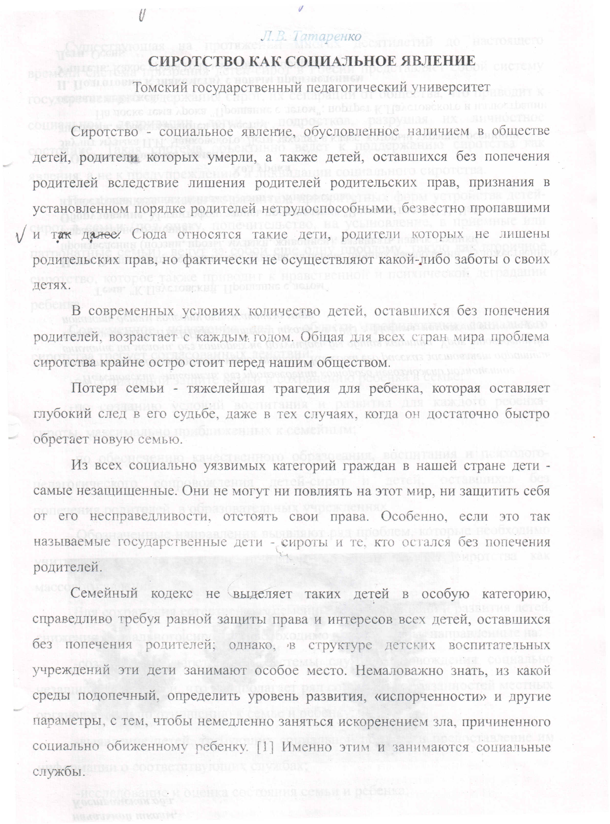
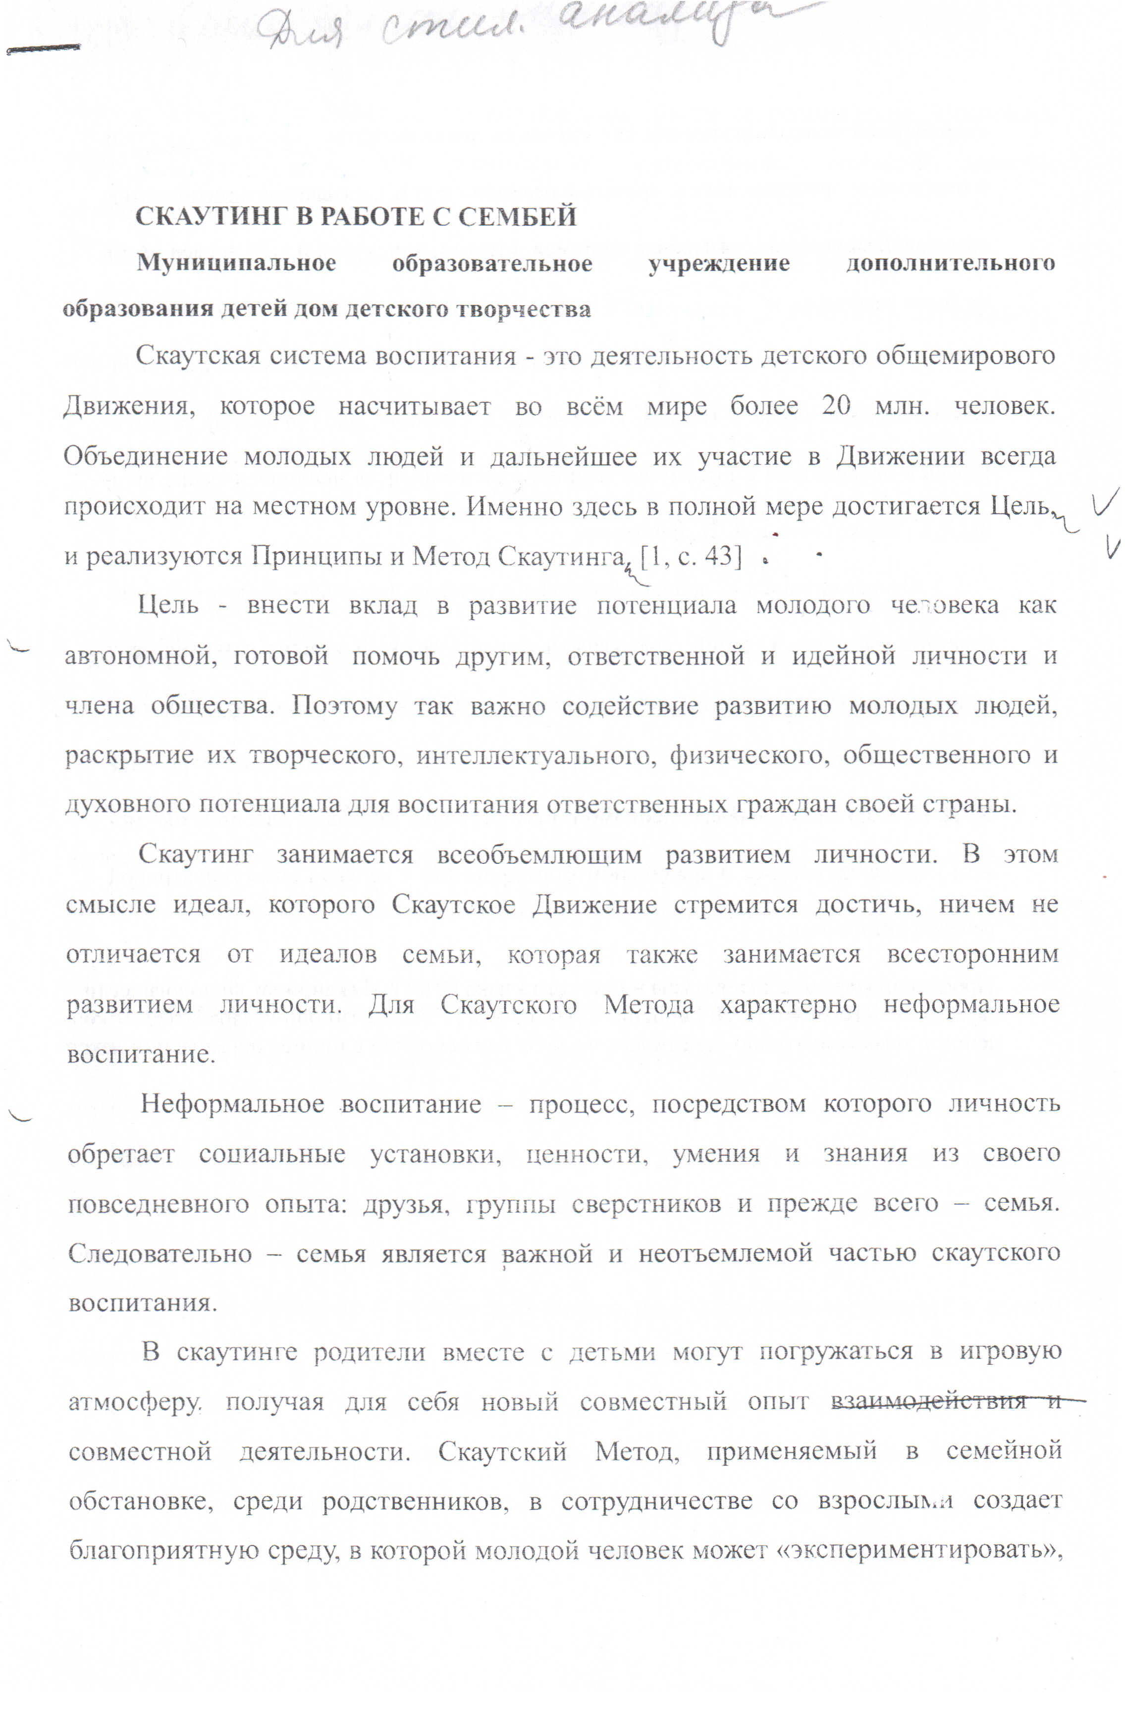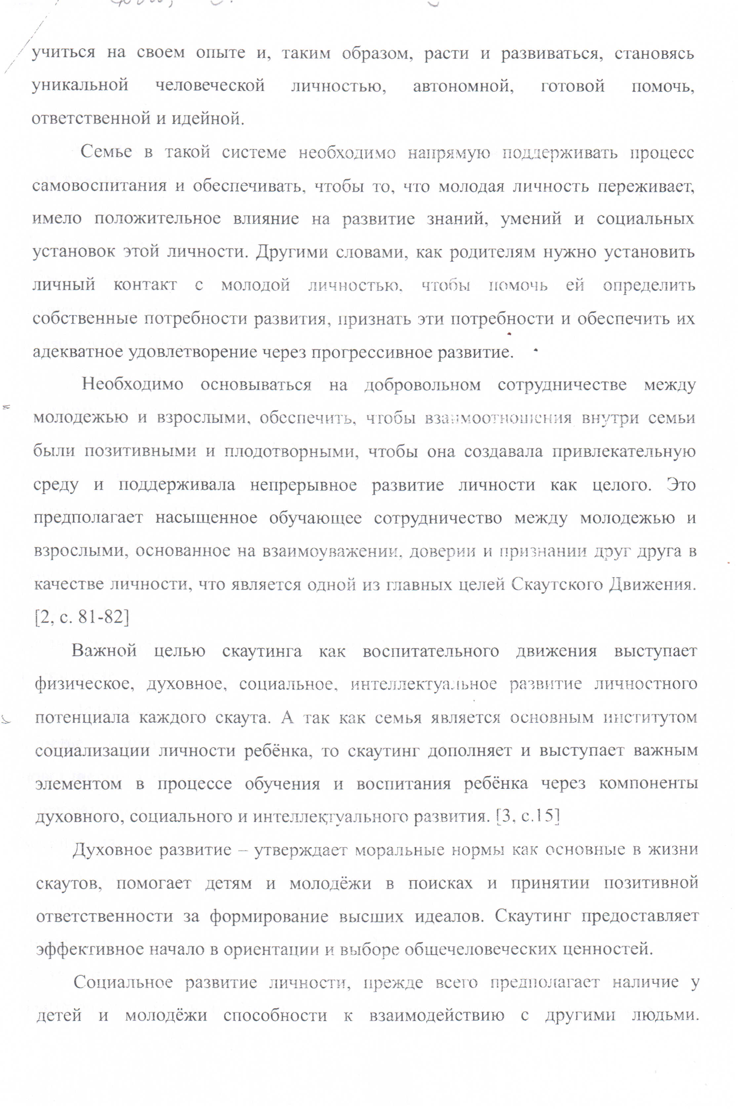
КРИТЕРИИ ОЦЕНКИ:
Показатели оценивания заданий | Балл
Найдены все ошибки и недочеты текста. | 2
Найденные ошибки и недочеты текста классифицированы. | 2
Предложен корректный вариант исправления ошибок и недочетов. | 1
Итого | 5
Шкала оценивания
Баллы | Уровень | Оценка
5 | высокий | отлично
4 | выше среднего | хорошо
3 | средний | удовлетворительно

- творческого уровня:
а) создание и взаимопроверка текстов научного характера;
б) разработка системы упражнений для тренировки выразительности речи;
в) подбор и модификация диагностик для выявления индивидуальных особенностей общения.

КРИТЕРИИ ОЦЕНКИ:
Алгоритм оценивания групповых и/или индивидуальных работ творческого уровня
Показатели | Балл
Соответствие содержания теме, полнота охвата темы , отсутствие лишней информации | 2
Структурирование и классификация материала | 1
Наличие собственных разработок (упражнений, диагностик; выводов и пр.) | 1
Грамотное оформление работы, отсутствие орфографических и синтаксических ошибок, стилистических погрешностей, литературный стиль | 1
Итого | 5

Шкала оценивания
Баллы | Уровень | Оценка
5 | высокий | отлично
4 | выше среднего | хорошо
3 | средний | удовлетворительно

Комплект заданий для написания рефератов, докладов (с презентацией)
Темы для рефератов (докладов)
- Способы совершенствования устной речи.
- Способы совершенствования письменной речи.
- Слушание как вид речевой деятельности. Совершенствование умения слушать.
- Виды ораторской речи.
- Интонационные средства воздействия на слушателя.
- Основные речевые типы.
- Диалог и монолог в речи педагога.
- Особенности восприятия речи взрослыми и детьми.
- Невербальные средства общения.
- Рецептивные и продуктивные виды речевой деятельности.
- Искусство полемики.
- Речь педагога как форма академического красноречия.
- Жанры педагогического общения.
- Речевой этикет.
- Общение как восприятие людьми друг друга.
- Стратегии речевого взаимодействия.
- Приемы и уловки спора.
- Типы речевой культуры носителей языка.
- Коммуникативное намерение (речевая интенция).
- выразительность речи и средства ее создания.
- специфика устной и письменной речи.
- Смысловое восприятие речи.
- Виды и стратегии чтения.
- Логические законы построения речи.

Критерии и показатели, используемые при оценивании реферата
Характеристика | Требования по структуре и оформлению
Продукт самостоятельной работы обучающегося, представляющий собой краткое изложение в письменном виде полученных результатов теоретического анализа определенной научной (учебно- исследовательской) темы, где автор раскрывает суть исследуемой проблемы, приводит различные точки зрения, а также собственные взгляды на неё.  Реферат – сбор и представление исчерпывающей информации по заданной теме из различных источников, приведение интересных фактов, статистических данных. | 1) титульный лист (оформляется по образцу, утвержденному кафедрой);  2) план работы с указанием страниц каждого пункта;  3) введение (обоснование актуальности выбранной для изучения темы для теории и практики, для автора реферата);  4) текстовое изложение материала по вопросам плана с необходимыми ссылками на источники, использованные автором реферата, с изложением собственной авторской позиции к обсуждаемой теме);  5) заключение;  6) список использованной литературы;  7) приложения, которые состоят из таблиц, фотографий, диаграмм, графиков, рисунков, схем (необязательная часть реферата).

Алгоритм оценивания учебного реферата
Показатели | Балл
Новизна реферированного текста | 1
Умение структурировать, выделять главное и обобщать материал:  -обоснование актуальности проблемы и темы для теории и практики;  -соответствие плана теме реферата;  -охват планом всех аспектов сформулированной темы;  -соответствие содержания теме и плану реферата;  -постановка проблемы для обсуждения;  -формулирование выводов по каждому параграфу;  -формулирование выводов по всей работе;  -систематизация и структурирование материала;  -полнота и глубина раскрытия основных понятий проблемы;  -грамотное использование терминологии;  -сопоставление различных точек зрения по проблеме изучения;  -наличие собственной авторской позиции, самостоятельность суждений; формулирование собственного оценочного отношения к рассматриваемому вопросу. | 1
Умение работать с первоисточниками:  -выделение главного;  -адекватное изложение мысли автора первоисточника собственными словами или с использованием цитирования;  -уместное и достаточное цитирование первоисточников;  -использование для освещения выбранной темы не менее 5-7 источников;  -круг, полнота использования литературных источников по проблеме | 1
Грамотность  -отсутствие орфографических, синтаксических, пунктуационных ошибок  -грамотность и культура изложения;  - научный стиль | 1
Умение оформлять письменную работу  -правильное оформление ссылок на используемую литературу;  -грамотное составление списка использованной литературы;  -соблюдение требований к оформлению и объёму реферата. | 1
Итого | 5

Шкала оценивания
Баллы | Уровень | Оценка
5 | высокий | отлично
4 | выше среднего | хорошо
3 | средний | удовлетворительно
2 | низкий | неудовлетворительно

Критерии и показатели, используемые при оценивании доклада, выступления
Характеристика | Требования к структуре и оформлению
Продукт самостоятельной работы обучающегося, представляющий собой публичное выступление по представлению полученных результатов решения определенной учебно-практической, учебно-исследовательской или научной темы | 1) сообщение (выступление);  2) вопросы к докладчику;  3) комментарии и замечания к докладчику; обсуждение содержания доклада, его теоретических и методических достоинств и недостатков, дополнения и замечания по нему;  4) ответное заключительное слово докладчика;  5) заключение преподавателя

Алгоритм оценивания доклада, выступления
Показатели | Балл
Соответствие содержания заявленной теме. Доклад содержит сформулированное исследуемое (рассматриваемое) теоретическое положение (тезис или группа тезисов), при этом:  Определено место исследуемого (рассматриваемого) тезиса в теории управления проектами. | 1
Обозначен круг понятий и терминов, необходимых для описания исследуемого (рассматриваемого) тезиса.  Приведены описания и сравнения примеров использования исследуемого тезиса в мировой и российской практике управления проектами (в случае отсутствия российских примеров, приводится не менее двух примеров из мировой практики). | 1
Доклад разделен на смысловые части и наличествует логика рассуждений при переходе от одной части к другой.  В докладе сделаны промежуточные и конечные выводы. | 1
Подача материала выступления: свободное владение содержанием, общение с аудиторией.  Доклад в течение 10-15 минут, сопровождаемый мультимедийной презентацией (презентация оценивается отдельно). | 1
В докладе присутствует ссылка на источники, авторов исследований.  Ответное слово докладчика (чёткие ответы на вопросы). | 1
Итого | 5

Шкала оценивания
Баллы | Уровень | Оценка
5 | высокий | отлично
4 | выше среднего | хорошо
3 | средний | удовлетворительно
2 | низкий | неудовлетворительно

Критерии и показатели, используемые при оценивании презентации
Характеристика | Требования к структуре и оформлению
Продукт самостоятельной работы обучающегося.  Презентация (от лат.praesento — представление) —документ или комплект документов, предназначенный для представления чего-либо (организации, проекта, продукта и т.п.).  Цель презентации — донести до аудитории полноценную информацию об объекте презентации в удобной форме. | Презентация может представлять собой сочетание текста, гипертекстовых ссылок, компьютерной анимации, графики, видео, музыки и звукового ряда (но не обязательно всё вместе), которые организованы в единую среду. Есть сюжет, сценарий и структура, организованная для удобного восприятия информации. Отличительной особенностью презентации является её интерактивность, то есть создаваемая для пользователя возможность взаимодействия через элементы управления.

Алгоритм оценивания презентации
Показатели | Балл
Требования к содержанию:  -соответствие содержания презентации выбранной обучающимся теме доклада;  -соответствие содержания презентации логике и содержанию доклада;  -отсутствие фактических ошибок, достоверность представленной информации;  -объединение семантически  -связанных информационных элементов в целостно воспринимающиеся группы;  -завершенность (содержание каждой части текстовой информации логически завершено). | 1
Требования к тексту:  - лаконичность текста на слайде;  -сжатость и краткость изложения, максимальная информативность текста.  -читаемость текста на фоне слайда презентации (текст отчетливо виден на фоне слайда, использование контрастных цветов для фона и текста);  -использование шрифтов без засечек (типа Arial, Calibri – их легче читать) и не более 3-х вариантов шрифта;  -отношение толщины основных штрихов шрифта к их высоте ориентировочно составляет 1:5; наиболее удобочитаемое отношение размера шрифта к промежуткам между буквами: от 1:0,375 до 1:0,75;  -длина строки не более 36 знаков;  -расстояние между строками внутри абзаца 1,5, а между абзацев – 2 интервала;  - подчеркивание – только в гиперссылках;  - соблюдение принятых правил орфографии, пунктуации, сокращений и правил оформления текста (отсутствие точки в заголовках и т.д.); | 1
Требования к средствам выразительности:  -расположение информации на слайде (предпочтительно горизонтальное расположение информации, сверху вниз по главной диагонали; наиболее важная информация должна располагаться в центре экрана; если на слайде картинка, надпись должна располагаться под ней; желательно форматировать текст по ширине; не допускать  «рваных» краев текста);  -наличие не более одного логического ударения: краснота, яркость, обводка, мигание, движение;  -информация подана привлекательно, оригинально, обращает внимание обучающихся;  -использование только оптимизированных изображений (например, уменьшение с помощью Microsoft Office Picture Manager, сжатие с помощью панели настройки изображения Microsoft Office);  -соответствие изображений содержанию;  -обоснованность и рациональность использования графических объектов. | 1
Требования к дизайну:  -использование единого стиля оформления;  -соответствие стиля оформления презентации (графического, звукового, анимационного) содержанию презентации;  -использование для фона слайда психологически комфортного тона; фон должен являться элементом заднего (второго) плана: выделять, оттенять, подчеркивать информацию, находящуюся на слайде, но не заслонять ее;  -использование не более трех цветов на одном слайде (один для фона, второй для заголовков, третий для текста);  -соответствие шаблона представляемой теме (в некоторых случаях может быть нейтральным);  - целесообразность использования анимационных эффектов. | 1
Требования к оформлению:  - На титульном слайде указываются данные автора (ФИО и название университета), название материала, дата разработки. Возможен вариант использования колонтитулов. Иное размещение данных автора допустимо в случае, если оно мешает восприятию материала на титуле;  - на последнем слайде указывается перечень используемых источников, активные и точные ссылки на все графические объекты. На завершающем слайде можно еще раз указать информацию об авторе презентации (слайд № 1) с фотографией и контактной информацией об авторе (почта, телефон);  -мультимедийная презентация с методическим сопровождением и приложениями загружается одним заархивированным файлом;  - презентация не должна быть скучной, монотонной, громоздкой (оптимально это 10-15 слайдов). | 1
Итого | 5

Шкала оценивания
Баллы | Уровень | Оценка
5 | высокий | отлично
4 | выше среднего | хорошо
3 | средний | удовлетворительно
2 | низкий | неудовлетворительно

ВОПРОСЫ К ЭКЗАМЕНУ
- Язык как система знаков. Функции языка.
- Язык и речь. Устный и письменный регистры речи.
- Литературный язык как кодифицированная форма национального языка.
- Система стилей русского литературного языка. Особенности разговорного стиля.
- Особенности книжных стилей русского литературного языка.
- Нормативный аспект литературного языка. Языковая норма, типы норм. Нормативные словари.
- Основные речевые ошибки: лексические ошибки.
- Основные речевые ошибки: грамматические ошибки.
- Основные речевые ошибки: стилистические ошибки.
- Коммуникативные качества речи.
- Коммуникативный акт, его структура.
- Речевая ситуация. Речевое поведение. Речевая деятельность: говорение, слушание, письмо, чтение.
- Условия эффективного и целесообразного общения.
- Аспекты речевой коммуникации.
- Выразительность речи и средства ее создания.
- Этический аспект речевой коммуникации.
- Общение как восприятие людьми друг друга (перцепция).
- Законы, правила и приемы коммуникации.
- Приемы и уловки, используемые в споре.
- Стратегии речевого взаимодействия. Речевые тактики.
- Специфика слушания как вида речевой деятельности. Функции слушания. Механизмы слушания.
- Виды слушания. Способы слушания.
- Специфика чтения как вида речевой деятельности. Функции чтения.
- Виды чтения. Стратегии чтения.
- Этапы работы с текстом. Приемы осмысления текста в процессе чтения.
- Особенности устной речи. Виды устной речи. Речь информационная, убеждающая и побуждающая.
- Техника речи. Дикция. Интонационный рисунок речи.
- Логика построения текста: основные логические законы.
Критерии оценки:
(критерии и показателей оценки сформированности планируемых результатов обучения)
Планируемые результаты обучения | Критерии оценивания результатов обучения
Планируемые результаты обучения | 2 | 3 | 4 | 5
ЗНАТЬ: предмет и задачи дисциплины, ее содержание и роль в профессиональной подготовке педагога; системное строение и функции языка как средства коммуникации; аспекты и виды речевой коммуникации, структуру коммуникативного акта; принципы и технологии эффективного общения. | Фрагментарные знания предмета и задач дисциплины, ее содержания и роли в профессиональной подготовке педагога;  системное строение и функции языка как средства коммуникации; аспекты и виды речевой коммуникации, структуру коммуникативного акта;  принципы и технологии эффективного общения; | Общие, но не структурированные знания предмета и задач дисциплины, ее содержания и роли в профессиональной подготовке педагога;  системное строение и функции языка как средства коммуникации; аспекты и виды речевой коммуникации, структуру коммуникативного акта;  принципы и технологии эффективного общения; | Сформированные, но содержащие отдельные пробелы знания предмета и задач дисциплины, ее содержания и роли в профессиональной подготовке педагога;  системное строение и функции языка как средства коммуникации; аспекты и виды речевой коммуникации, структуру коммуникативного акта;  принципы и технологии эффективного общения; | Сформированные систематические знания предмета и задач дисциплины, ее содержания и роли в профессиональной подготовке педагога;  системное строение и функции языка как средства коммуникации; аспекты и виды речевой коммуникации, структуру коммуникативного акта;  принципы и технологии эффективного общения;
УМЕТЬ: планировать и организовывать общение, в том числе педагогическое;  организовывать совместную и индивидуальную коммуникативную деятельность обучающихся;  формулировать, обосновывать собственную точку зрения по вопросам организации общения на основе полученных психолого-педагогических коммуникативных знаний, конструктивно разрешать конфликтные ситуации;  анализировать ситуации как устного, так и письменного общения с целью совершенствования коммуникативных навыков; | Частично освоенное умение планировать и организовывать общение, в том числе педагогическое;  организовывать совместную и индивидуальную коммуникативную деятельность обучающихся;  формулировать, обосновывать собственную точку зрения по вопросам организации общения на основе полученных психолого-педагогических коммуникативных знаний, конструктивно разрешать конфликтные ситуации;  анализировать ситуации как устного, так и письменного общения с целью совершенствования коммуникативных навыков; | В целом успешное, но не систематическое умение планировать и организовывать общение, в том числе педагогическое;  организовывать совместную и индивидуальную коммуникативную деятельность обучающихся;  формулировать, обосновывать собственную точку зрения по вопросам организации общения на основе полученных психолого-педагогических коммуникативных знаний, конструктивно разрешать конфликтные ситуации;  анализировать ситуации как устного, так и письменного общения с целью совершенствования коммуникативных навыков; | В целом успешное, но содержащее отдельные пробелы умение планировать и организовывать общение, в том числе педагогическое;  организовывать совместную и индивидуальную коммуникативную деятельность обучающихся;  формулировать, обосновывать собственную точку зрения по вопросам организации общения на основе полученных психолого-педагогических коммуникативных знаний, конструктивно разрешать конфликтные ситуации;  анализировать ситуации как устного, так и письменного общения с целью совершенствования коммуникативных навыков; | Полностью сформированное умение планировать и организовывать общение, в том числе педагогическое;  организовывать совместную и индивидуальную коммуникативную деятельность обучающихся;  формулировать, обосновывать собственную точку зрения по вопросам организации общения на основе полученных психолого-педагогических коммуникативных знаний, конструктивно разрешать конфликтные ситуации;  анализировать ситуации как устного, так и письменного общения с целью совершенствования коммуникативных навыков;
ВЛАДЕТЬ: знаниями в предметной области профессиональных знаний;  научной терминологией;  навыками анализа и проектирования учебно-воспитательных ситуаций, применения эффективных приемов речевой коммуникации;  на основе научно-теоретических знаний навыками анализа коммуникативных недочетов и дефицитов с целью их исправления и восполнения; | Фрагментарное владение знаниями в предметной области профессиональных знаний;  научной терминологией;  навыками анализа и проектирования учебно-воспитательных ситуаций, применения эффективных приемов речевой коммуникации;  на основе научно-теоретических знаний навыками анализа коммуникативных недочетов и дефицитов с целью их исправления и восполнения; | В целом успешное, но с рядом системных ошибок владение знаниями в предметной области профессиональных знаний;  научной терминологией;  навыками анализа и проектирования учебно-воспитательных ситуаций, применения эффективных приемов речевой коммуникации;  на основе научно-теоретических знаний навыками анализа коммуникативных недочетов и дефицитов с целью их исправления и восполнения; | В целом успешное, но с отдельными ошибками владение знаниями в предметной области профессиональных знаний;  научной терминологией;  навыками анализа и проектирования учебно-воспитательных ситуаций, применения эффективных приемов речевой коммуникации;  на основе научно-теоретических знаний навыками анализа коммуникативных недочетов и дефицитов с целью их исправления и восполнения; | Успешное и систематическое владение знаниями в предметной области профессиональных знаний;  научной терминологией;  навыками анализа и проектирования учебно-воспитательных ситуаций, применения эффективных приемов речевой коммуникации;  на основе научно-теоретических знаний навыками анализа коммуникативных недочетов и дефицитов с целью их исправления и восполнения;

Шкала оценивания сформированности каждого из результатов обучения
Баллы | Уровень
5 | высокий
4 | выше среднего
3 | средний
2 | низкий
Шкала оценивания сформированности всех планируемых результатов обучения
Сумма баллов | Уровень | Оценка
14-15 | высокий | зачтено
11-13 | выше среднего | зачтено
8-10 | средний | зачтено
менее 8 | низкий | не зачтено

Оценочные и методические материалы учебной дисциплины (модуля) составлены кандидатом филологических наук, доцентом кафедры педагогики и методики начального образования, Курышевой Маргаритой Викторовной

Возможны ссылки на коды определенных в рабочей программе дисциплины (модуля) знаний, умений, владений или коды формируемых компетенций или коды отдельных индикаторов компетенций. В необходимых случаях возможно объединение строк в столбце.

